新北市技職教育CIS形象識別設計系統競賽實施計畫
110年6月18日新北教技字第1101137339號函核定
一、目的
新北市技職教育從適性札根做起，成為培育符合國家及產業發展需求之人才基地，因應未來時代趨勢，創新實作教育精神，讓學生們天賦和興趣能夠自由發想與實現，期望透過新世代的創意巧思，激盪出新北技職教育相關應用設計系列圖象，以樹立專業組織的典範標竿，爰辦理新北市政府教育局技職教育CIS形象識別設計系統競賽徵選，以結合未來相關辦理活動及宣傳行銷之應用。
二、辦理單位
主辦單位：新北市政府教育局。
承辦單位：新北市私立復興高級商工職業學校。

三、競賽內容
本次競賽分為『基本設計要素』、『應用設計項目』兩階段辦理，依據限定主題與應用創作內容，秉持「科技、雙語、美感」的理念，思考創意實踐與智造創新元素，清楚表達新北市技職教育創新前瞻領先群倫的形象。

四、參賽資格
- 本市公私立技術型高中(含普通型高中設有專業群科)之在學學生。
- 以團隊(2至5人)為參賽單位，每位學生僅限報名乙隊，不得跨隊報名；每隊應設隊長１名，擔任活動聯繫窗口、團隊參賽證明收領、獎金及作品補助材料費用發放之代表人。每隊以指導老師2名為限，指導老師需為學校專任教師或代理教師為主，兼課教師、實習老師不得擔任指導老師。
- 作品企畫構想具應用發展可行性及識別獨特性。

五、辦理作業期程
(一)初賽：基本設計要素說明書(紙本寄送復興商工)
1.收件日期：110年9月17日（星期五）截止收件。(郵戳為憑，新北市永和區秀朗路一段201號，私立復興高級商工職業學校)(需繳表1作品說明書、附件1報名表與附件2授權同意書，倘有缺漏者，不予以接受報名，也不予退件)
2.評審日期：110年9月24日（星期五）。
3.入選公告：預計110年9月30 日（星期四）下午 5 時前公布，公告於承辦單位校網。
(二)複賽：應用設計項目實體展示(完成佈置)
1.作品佈置：110年12月14日（星期二）中午 12 時前，於新北市私立復興高級商工職業學校自強藝廊佈置完成(相關規定公告於承辦單位校網)。
2.評審日期：110年12月14日（星期二）下午1時至4時。
3.結果公告：預計110年12月17 日（星期五）下午 5 時前公布，公告於承辦單位校網。

六、頒獎典禮
有關本競賽依實際情況另行規劃舉辦頒獎典禮及競賽成果發表。

七、競賽評選作業
分為初賽『基本設計要素』及複賽『應用設計項目』兩階段辦理:
- 初賽：
- 主辦單位邀請產官學相關領域專家組成評審委員會，進行本競賽評審作業。
- 依符合參賽資格者所繳交之說明書進行書面評審。(以A4直式編頁，頁數不限。)
- 作品說明書內容及評分項目如表1，參賽團隊需於期限內郵寄至承辦單位，以郵戳為憑。
表1 作品說明書內容及評分項目
評分項目 | 內容 | 評比百分比
基本設計要素 | 新北市技職教育之標誌、中英文標準字設計，圖文內容與執行方式是否合宜具體。  發想LOGO設計理念之文字說明設計意涵、特色、圖形及色彩意義。  設計理念中可包含技職教育與「聯合國17項永續發展目標(SDGs)」之意涵。 | 50%
具體可行性  實踐完整性 | 所提之品牌形象識別系統內容可以包含:  標誌、LOGO設計思路圖、標誌正形及釋義、中英文標準字、標準字標準方格製圖及最小應用使用規範、標誌與標準字體中英文簡稱組合規範（上下組合、橫式組合、豎式組合）、標誌的反黑、反白圖、標誌單色稿、企業標準色與輔助色、標誌與不同明度背景色組合規範輔助圖形、標準字體規範、輔助圖形應與效果、吉祥物等。針對設計方案現有需求進行研究與評估，設計規劃考慮使用需求與應用場所具體程度。 | 30%
創新價值  衍生應用 | 設計內容創新與創意程度獨特性，識別系統實體化提供後續衍生器物、環境規劃設計或活動週邊文宣品，進而數位設計應用等載體可能性。 | 20%

- 參賽作品請一律以電腦繪圖，解析度：300dpi以上，(如Photoshop 影像處理軟體或 Illustrator、CorelDraw 等向量繪圖軟體繪製彩色圖樣)，不接受手繪掃描檔，印出紙本後需保留原始檔案。
- 初賽評選入圍至少 10 組晉級第二階段複賽，並補助每組團隊實體作品製作與佈置相關材料費用計新臺幣5,000元整；唯未於110年9月27日(星期一)中午12時前完成作品製作與佈置者，不予補助。

- 複賽：
- 主辦單位邀請產官學相關領域專家組成評審委員會，進行本競賽評審作業。
- 複賽地址：新北市私立復興高級商工職業學校『自強藝廊』。
- 評分項目及配分如表2，需完成佈置之作品才能進行評審作業。
表2 評分項目及配分
評分項目 | 內容 | 評比百分比
應用設計項目 | 運用實體或模型展示完整設計規劃之內容呈現，可包含下列週邊實體: 事務用品、名片、信紙、信封、公文袋、資料袋、便箋紙、便利貼、常用表格格式、卷宗夾、專用稿紙、貴賓卡、優惠卡、來賓證、通行證、貼紙、筆記本封面、事務用標籤貼紙、證書、紙杯、各式表單、包裝及容器造型設計、運輸性包裝紙箱設計、禮品包裝設計、包裝紙、包裝標籤、自黏膠貼、膠帶、產品包裝箱、包裝塑膠袋、包裝貼紙、手提袋、旗幟規劃、旗桿、旗座、紀念掛旗、小吊旗、串旗、桌旗、獎勵旗、紀念旗、主題式旗幟、徽章、領帶、領帶夾、領巾、皮帶、工作帽、安全帽、工作識別證、雨具、紙鎮、鉛筆、原子筆、筆架、氣球、吉祥物贈品、便條紙盒、其他產品設計(馬克杯等)、文宣品設計(推廣海報、各式DM、傳單、夾報等)、陳列展覽設計(燈箱、公佈欄)、贈品類設計、標誌招牌類設計、服裝配件等。  以上需提供完成應用設計項目數位檔案(光碟) | 50%
功能實用性 | 滿足使用之需求或解決使用者生活中遇到的問題，或有效提升日常需求之便利性。 | 20%
原創創新性 | 執行設計內容創新創意程度及獨特性。 | 20%
實體化價值 | 實體化成品評估潛力及可能性、經濟效益等。 | 10%

八、獲獎作品獎勵
(一)凡參與本競賽之初賽與複賽參賽作品成績達標準者頒發參賽證明，指導老師頒發指導證明。
(二)參賽作品若經評審後未達標準，各獎項得以從缺辦理。得獎名額說明如下：
1.第1名取1名，頒發獎金新臺幣5萬元及獎狀乙紙。
2.第2名取2名，頒發獎金新臺幣3萬元及獎狀乙紙。
3.第3名取3名，頒發獎金新臺幣1萬元及獎狀乙紙。
4.佳作數名，頒發獎金新臺幣3,000 元及獎狀乙紙。
(三)複賽材料費於複賽當日佈置完畢後，由承辦學校當場發放補助材料費，並填寫領據，每位學生皆須簽名後始得領取。
(四)獲獎作品指導教師獎勵方式：指導老師請參照「公立高級中等以下學校教師成績考核辦法」與「新北市政府所屬各級學校及幼兒園辦理教師敘獎處理原則」附表第27項第1款第1目，指導學生得第1、2名者，嘉獎2次；第3名或佳作者，一件嘉獎1次。敘獎以件計，每件作品指導教師敘獎以2人為限。

九、其他事項
(一)參賽者需服膺評審委員會專業決議，不得有其他異議。獎項由評選會參賽應尊重評選委員評議，對評審結果不得有異議；議視參賽者作品水準議定，成績未達標準時得以「從缺」辦理。
(二)參選作品無論採用(得獎)與否均不予退還，如有需要請作者事先自行備份留存。
(三)參選作品以未曾公開發表者為限。參選作品應具原創性，不得抄襲、模仿、或剽竊他人之作品。若有涉及相關著作權法律責任及侵害第三人權利時，悉由作品提供者自行負法律上責任，概與主辦單位無關。
(四)若經發現有上述情形，除取消其得獎資格及追繳回所有獎項(獎金與獎狀等)及公告。
(五)凡参賽作品之共同作者，須依規定繳交作品、報名表及簽署授權同意書，提供完整原始繪製圖檔，於繳件時一併繳交，並授權主辦單位運用。
(六)獲採用作品之著作財產權及各項權利，依授權同意書歸屬新北市政府教育局後續使用，且不行使著作人格權；主辦單位有權對獲獎作品做修改，作者不得異議。必要時得商請獲採用者協助修訂，獲採用者不得拒絕。
(七)所有得獎作品，主辦單位擁有廣告宣傳、刊印、公開展示等權利，前三名作品主辦單位擁有商品化之權力，主辦單位不另予通知及支付費用，唯主辦單位不可將該權利授予第三方。
(八)得獎者應依中華民國稅法規定負擔稅金15%之稅額。
(九)因郵寄遺失、郵資不足、失竊或其他非主辦單位之原因造成參選作品遺失或損壞，主辦單位不承擔任何責任。
(十)凡報名參選者，視為認同本辦法一切規定，參選作品須遵守徵選辦法及作品規格之要求，才符合徵選資格得以評選。
十、經費：本案經費由新北市政府教育局支應。
十一、本計畫奉核定後實施，倘有修正或未盡事宜，另於承辦學校網站公告。

附件1
新北市技職教育CIS形象識別設計系統競賽
【報 名 表】
學校校名 | (全銜)
作品名稱
參賽學生資訊 | □同群參賽 □跨群參賽
指導教師  (每組最多2位) | 姓名1 |  |  |  | 任教科別
指導教師  (每組最多2位) | E-mail |  |  |  |  | □正式教師 □代理代課教師
指導教師  (每組最多2位) | 聯絡電話 | (O) (Mobile) |  |  |  | 飲食習慣 □葷□素
指導教師  (每組最多2位) | 姓名2 |  |  |  | 任教科別
指導教師  (每組最多2位) | E-mail |  |  |  |  | □正式教師 □代理代課教師
指導教師  (每組最多2位) | 聯絡電話 | (O) (Mobile) |  |  |  | 飲食習慣 □葷□素
參賽學生  每組2至5位 | 姓名1(隊長) | 組長 |  |  | 性別
參賽學生  每組2至5位 | 年級 |  |  |  | 科別/年級/班級
參賽學生  每組2至5位 | 聯絡電話 |  |  |  | 飲食習慣 | □葷 □素
參賽學生  每組2至5位 | 身分證統一編號 |  |  |  | 出生年月日 | 西元 年 月 日
參賽學生  每組2至5位 | 姓名2 |  |  |  | 性別
參賽學生  每組2至5位 | 年級 |  |  |  | 科別/年級/班級
參賽學生  每組2至5位 | 聯絡電話 |  |  |  | 飲食習慣 | □葷 □素
參賽學生  每組2至5位 | 身分證統一編號 |  |  |  | 出生年月日 | 西元 年 月 日
參賽學生  每組2至5位 | 姓名3 |  |  |  | 性別
參賽學生  每組2至5位 | 年級 |  |  |  | 科別/年級/班級
參賽學生  每組2至5位 | 聯絡電話 |  |  |  | 飲食習慣 | □葷 □素
參賽學生  每組2至5位 | 身分證統一編號 |  |  |  | 出生年月日 | 西元 年 月 日
參賽學生  每組2至5位 | 姓名4 |  |  |  | 性別
參賽學生  每組2至5位 | 年級 |  |  |  | 科別/年級/班級
參賽學生  每組2至5位 | 聯絡電話 |  |  |  | 飲食習慣 | □葷 □素
參賽學生  每組2至5位 | 身分證統一編號 |  |  |  | 出生年月日 | 西元 年 月 日
參賽學生  每組2至5位 | 姓名5 |  |  |  | 性別
參賽學生  每組2至5位 | 年級 |  |  |  | 科別/年級/班級
參賽學生  每組2至5位 | 聯絡電話 |  |  |  | 飲食習慣 | □葷 □素
參賽學生  每組2至5位 | 身分證統一編號 |  |  |  | 出生年月日 | 西元 年 月 日
科主任  簽 章 |  |  | 承辦單位  主任簽章 |  |  |  | 校長  簽章
說明:
1.參賽學生僅為1位者不接受報名。
2.需附核章後報名表。
3.「參賽作品以報名表內容為準，參賽學生資料需正確，以避免收到不正確的獎狀。 如致權益受損，自行負責。」

附件2
新北市技職教育CIS形象識別設計系統競賽授權同意書

學校名稱：_______________________________________________________________
作品名稱：_______________________________________________________________
玆參加新北市技職教育CIS形象識別設計系統競賽，本作品若經錄取，本稿件所有作者共同同意，無償授權主辦單位以紙本、光碟等方式典藏、推廣、借閱、公布、發行、重製、複製、公開展示，並建置於網頁上宣傳之使用，以利學術交流及分享研究成果。
主辦單位同意並擔保以下條款：
一、授權之作品無侵害任何第三者之著作權、專利權、商標權、商業機密或其他智慧財產權之情形，倘違反規範而獲獎者，其獎勵予以撤銷收回。
二、作者不得運用同一作品參加其他比賽，亦不得運用前已獲獎之作品參加本活動。
三、如違反本同意書各項規定，作者須自負法律責任，主辦單位並得要求乙方返還全數得獎獎勵，於本同意書內容範圍內，因可歸責於作者之事由致主辦單位受有損害，作者應負賠償主辦單位之責。

參賽學生1簽名：
參賽學生2簽名：
參賽學生3簽名：
參賽學生4簽名：
參賽學生5簽名：
指導老師1簽名：
指導老師2簽名：

中 華 民 國 110 年 月 日

附件2
新北市技職教育CIS形象識別設計系統競賽複賽
【作品展板規格】
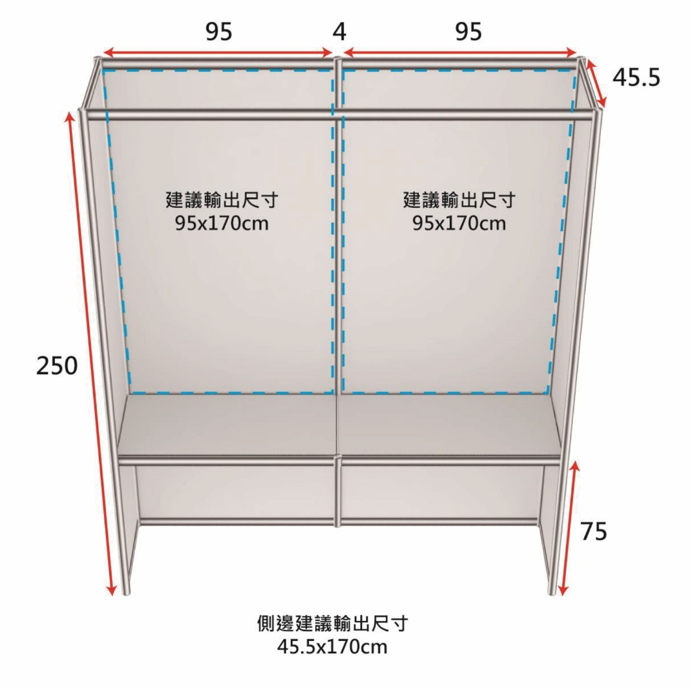
- 作品展板規格如上圖(標示尺寸含展板邊框)，放置於展覽桌上之作品不得超出桌面，重量不得超過20公斤，不得自行增設檯面擺放作品。
- 放置於作品展板前方之作品重量不限，大小不得超出展板前方60公分之空地，高度不得超過展板高度。
- 每件參賽作品可自行佈置展板，海報尺寸及所有佈置(包括照明設備)不得超出展板邊框(含展板上方)，並自備佈置文具。
- 本展板之佈展時間預計為110年12月4日（星期二）9時至12時(另行公告於承辦單位校網)。
- 佈置作品時維護競賽場地清潔及完整，如有損壞須負賠償責任。

